한국YWCA연합회

제목 | [보도자료] YWCA 월성핵발전소 앞 현장기도회 “하나님이 지금 이곳에서 함께 울고 계십니다”
보도일시 | 즉시 보도 바랍니다.
담당 | 유에스더 한국YWCA연합회 활동가(010-5938-3927, esther_yu@ywca.or.kr)  이주영 한국YWCA연합회 활동가(010-4708-9414)
배포일시 | 2024. 06. 12(수)
전체내용  확인링크 | https://docs.google.com/document/d/1zR6-AEetw9Xf3-MNeHTaGsz7aaAY9Pyi_MQvJDuHcvw/edit?usp=sharing
사진링크 | 보도자료 사진

[보도자료]

한국YWCA연합회, 월성 핵발전소 이주대책농성장 앞에서 기도회 열어

- 전국 16개 지역의 YWCA 현장참여
- 핵진흥 정책 속 고통받는 이들과 함께 할 것 선언하고, 탈핵 요구

1. 일시 : 2024년 6월 12일 (수) 오후 4시 30분
2. 장소 : 경주 월성원전인접지역 이주대책위 농성장 앞
3. 주최 : 한국YWCA연합회
4. 세부 프로그램
- 인도 : 유에스더(한국YWCA연합회 탈핵기후담당 간사)
- 죄의 고백
- 하늘 뜻 나눔
- 현장의 증언 : 황분희(월성원전인접지역 이주대책위 부위원장)
- 연대의 기도
- 핵발전소 앞 주의 기도 : 정필선(대구YWCA 간사)
- 공동축도 : 권한별(울산YWCA 간사), 임행심(부천YWCA 사무총장), 임향옥(동해YWCA 간사), 박혜림(목포YWCA 부장)
5. 생중계 링크 : https://www.youtube.com/live/5Not_qN6Bf0?si=GgrqHwbe423fU7BG
6. 붙임
- YWCA 월성핵발전소 앞 현장기도회 “하나님이 지금 이곳에서 함께 울고 계십니다” 순서지 1부
- 월성원전인접지역 이주대책위원회 황분희 위원장 발언문 전문 1부
- YWCA 월성핵발전소 앞 현장기도회 “하나님이 지금 이곳에서 함께 울고 계십니다” 포스터 1부. 끝.
오늘 6월 12일(수) 오후 4시 30분, 월성원전인접지역 이주대책위 농성장 앞에서 한국YWCA연합회가 주관하는 현장기도회 “하나님이 지금 이곳에서 함께 울고 계십니다”가 열렸다. 현장에는 한국YWCA연합회를 비롯하여 고양, 광양, 광주, 대구, 대전, 동해, 목포, 부천, 순천, 울산, 의정부, 인천, 제주, 창원, 청주YWCA 총 16개 지역의 YWCA활동가들과 경주 양남면 나아리 주민들 30여 명이 참여했으며, 당일 한국YWCA연합회 유튜브 계정을 통해 기도회가 생중계되기도 했다.
본 기도회의 인도를 맡은 유에스더 활동가는 “월성원전인접지역 이주대책위 농성이 시작된 지 10년, 갑상샘암 공동소송이 시작된지도 9년이 되어간다”며 기도회를 시작했다. 그는 “지난 10년 동안 하나님이 이 자리에서 함께 우셨다. 이제 우리 애통하는 사람이 되어 함께 울자”는 말로 참여자들을 기도회로 초대했다.
작년 8월 30일, 부산고등법원은 갑상샘암 공동소송 2심패소 판결을 내린 바 있으며, 원고는 국내 핵발전소(원전)의 방사능 피폭으로 갑상샘암에 걸렸다고 주장하는 618명과 그 가족 2,882명이다. 2015년 2월에 소송을 시작한 지 9년만이며, 원고는 항소를 준비하고 있다.
서울에서 온 김가희 활동가는 “집에서, 사무실에서, 아무데서나 쉽게 쓸 수 있는 전기에는 이곳 핵발전소로 고통받는 이들의 눈물이 묻어있다는 것을 잊고 지냈다”고 우리의 죄를 고백하였으며, 이어 부천에서 온 이경숙 활동가는 “이 고통을 마주하기를, 빼앗긴 권리를 위해 함께 거리에 나서기를, 무도한 권력에 소리치기를 주저했다”고 고백했다.
하늘 뜻 나눔 순서로는 “예수께서 우셨다”는 구절이 포함된 나사로의 죽음이야기(요한 11:32-35)와 “지금 슬피 우는 사람들은 복이 있다”(누가 6:20-22) “너희, 지금 웃는 사람들은 화가 있다”(누가 6:24-26)는 누가복음의 복과 화의 이야기, 그리고 “추수할 것은 많은데, 일꾼이 적다”(마태 9:36-38) 를 각 순서자들이 읽었다. 참여자들은 “누구보다 지금 이자리에서 주님이 슬피 우셨”으며, “핵발전으로 고통받는 이들과 함께 지금도 울고 계시다”며, “고생에 지친 이곳의 주민들과 함께 일하겠다”고 화답했다.
연대의 기도를 통해 참가자들은 “핵발전소 지역의 아픔이 우리의 아픔”이며, “생명을 억압하는 핵발전은 그리스도인의 신앙과 양립할 수 없음”을 분명히 했다. 또한 지역의 핵폐기장 건설과 노후핵발전소 수명연장, 신규 핵발전소 건설에 반대하고 “탈핵이 정의”임을 강조했다.
현재 윤석열 정부는 지난달 말, 11차 전력수급기본계획(이하 전기본) 실무안을 발표하며 모든 노후 핵발전소의 수명연장과 대형 신규핵발전소 3기, SMR(소형모듈원전) 추가건설의 내용을 담았다. 22대 국회 1호 법안으로는 ‘민생법안’으로 불리는 ‘고준위 방사성 폐기물 관리 특별법(이하 고준위법)’이 상정되었다. 그러나 핵진흥을 선언한 전기본 계획에 따라 늘어날 핵폐기물의 모든 부담을 핵발전소 지역에 온통 떠넘기는 ‘고준위법’을 주민들은 강력히 반대하고 있으나, 공청회 졸속처리 등 주민의견이 수렴되지 않고 있는 상황이다. 핵발전소는 평균 건설기간이 15년으로, 시급한 기후위기대응을 위한 발전원으로 적합하지도 않으며 지역주민들의 고통을 담보로 한 발전이다.
기도회는 권한별(울산YWCA), 임행심(부천YWCA), 임향옥(동해YWCA), 박혜림(목포YWCA) 활동가의 공동축도로 마쳤다. 한국YWCA연합회는 기도회에 앞서 ‘탈핵기후생명 활동가 현장탐방 워크숍’을 시작하며 탈핵강의를 듣고, 월성핵발전소 앞에서 피케팅을 진행한 바 있으며, 다음날(13일)은 경주 중저준위 방폐장을 방문하여 핵폐기물의 관리와 책임에 대해 고민할 예정이다.

붙임1. YWCA 월성핵발전소 앞 현장기도회 “하나님이 지금 이곳에서 함께 울고 계십니다” 순서지

YWCA 월성 현장기도회
하나님이 지금 이곳에서 함께 울고 계십니다

2024년 6월 12일 오후 4시 30분
월성핵발전소 이주대책위원회 농성장 앞

함께 배우는 찬양 ㅣ 마움, 은혜

예배로의 초대 ㅣ 에스더

찬양 l 빈자리 있습니다
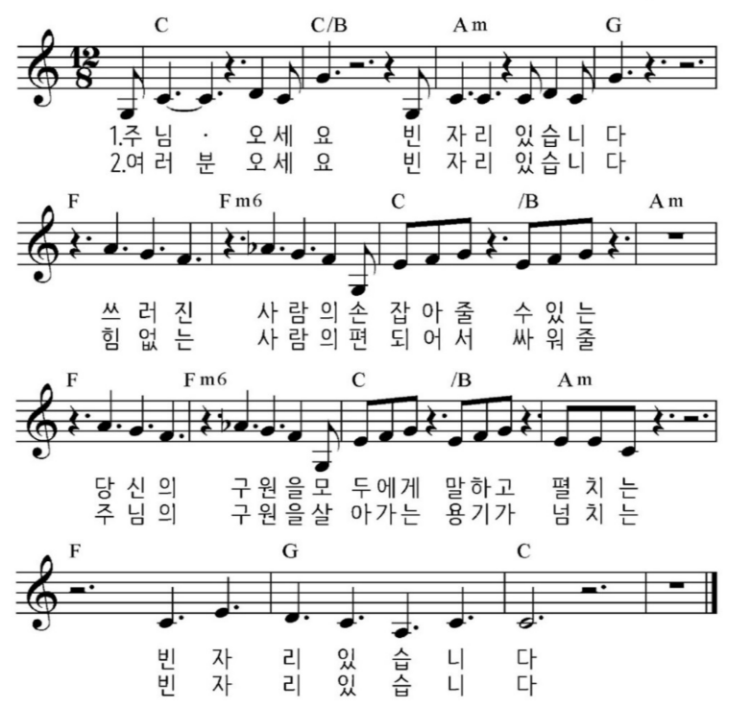

죄의 고백
✝ 가희 주님, 잊고 살았습니다. 집에서, 사무실에서, 아무데서나 쉽게 쓸 수 있는 전기에는 이곳 핵발전소로 고통받는 이들의 눈물이 묻어있다는 것을 잊고 지냈습니다.
✝ 경숙 주님, 망설였습니다. 이 고통을 마주하기를, 빼앗긴 권리를 위해 함께 거리에 나서기를, 무도한 권력에 소리치기를 주저했습니다.
✝ 단비 주님, 두려워했습니다. 무엇을 해도 결국은 되지 않을 것이라, 절망에게 스스로를 내맡겼습니다.
✝ 주님, 우리의 모든 부끄러움과 두려움과 악에서 우리를 구원하여 주옵소서. 아멘
하늘 뜻 나눔

✝ 명자 “마리아는 예수께서 계신 곳으로 와서, 예수님을 뵙고, 그 발 아래에 엎드려서 말하였다. "주님, 주님이 여기에 계셨더라면, 내 오라버니가 죽지 않았을 것입니다."
✝ 마움 예수께서는 마리아가 우는 것과, 함께 따라온 유대 사람들이 우는 것을 보시고, 마음이 비통하여 괴로워하셨다. 예수께서 그들에게 물으셨다. "그를 어디에 두었느냐?"
✝ 민경 그들이 대답하였다. "주님, 와 보십시오." 예수께서 우셨다.” (요한 11:32-35) 이것은 주님의 말씀입니다.

✝ 아멘. 누구보다 지금 이자리에서 주님이 슬피 우셨습니다. 핵발전으로 고통받는 이들과 함께 지금도 울고 계십니다.

✝ 민화 “너희 가난한 사람들은 복이 있다. 하나님의 나라가 너희의 것이다. 너희 지금 굶주리는 사람들은 복이 있다. 너희가 배부르게 될 것이다.
✝ 은혜 너희 지금 슬피 우는 사람들은 복이 있다. 너희가 웃게 될 것이다.
✝ 소진 사람들이 너희를 미워하고, 인자 때문에 너희를 배척하고, 욕하고, 너희의 이름을 악하다고 내칠 때에는, 너희는 복이 있다.” (누가 6:20-22)

✝ 수산나 “그러나 너희, 부요한 사람들은 화가 있다. 너희가 너희의 위안을 받고 있기 때문이다. 너희, 지금 배부른 사람들은 화가 있다. 너희가 굶주리게 될 것이기 때문이다.
✝ 수진 너희, 지금 웃는 사람들은 화가 있다. 너희가 슬퍼하며 울 것이기 때문이다.
✝ 수현 모든 사람이 너희를 좋게 말할 때에, 너희는 화가 있다. 그들의 조상들이 거짓 예언자들에게 이와 같이 행하였다.” (누가 6:24-26) 이것은 주님의 말씀입니다

✝ 아멘. 지금 슬피 우는 사람들과 함께 울겠습니다. 박해받는 이들의 자리에 함께 하겠습니다.

✝ 순아 “예수께서 무리를 보시고, 그들을 불쌍히 여기셨다. 그들은 마치 목자 없는 양과 같이, 고생에 지쳐서 기운이 빠져 있었기 때문이다.
✝ 슬 그래서 제자들에게 말씀하셨다. "추수할 것은 많은데, 일꾼이 적다. 그러므로 너희는 추수하는 주인에게 일꾼들을 그의 추수밭으로 보내시라고 청하여라."” (마태 9:36-38) 이것은 주님의 말씀입니다

✝ 아멘. 고생에 지친 이곳의 주민들과 함께 일하겠습니다. 주님의 일꾼으로 나서겠습니다.

현장의 증언 ㅣ 황분희 (월성원전인접지역 이주대책위 부위원장)

찬양 l 너의 아픔을
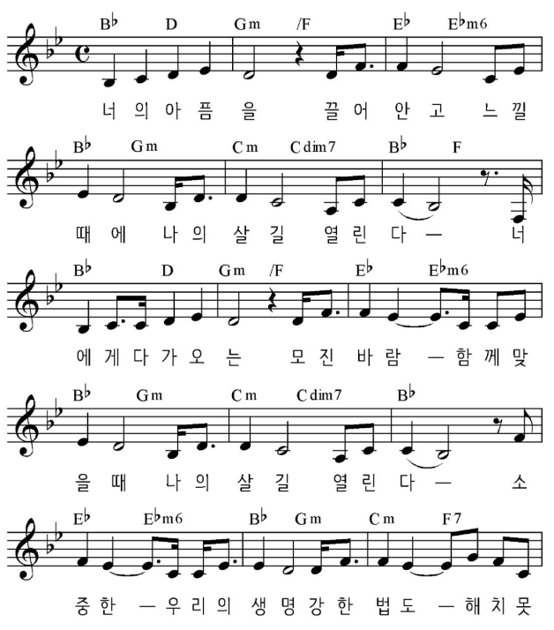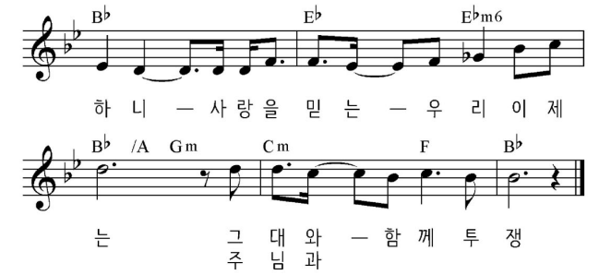

연대의 기도 *아멘으로 화답해주십시오

✝ 유미 월성을 비롯해 전국의 핵발전소 지역의 아픔이 우리의 아픔입니다.
✝ 은실 송전탑을 따라 흐르는 눈물은 우리의 눈물입니다.
✝ 정은 생명을 억압하는 핵발전은 우리의 신앙과 양립할 수 없습니다.
✝ 주영 핵발전소 지역에 핵폐기물까지 떠넘기겠다는 부정의에 맞서겠습니다.
✝ 주용 노후 핵발소를 계속 쓰며 위험을 높이자는 무지에 목소리 내겠습니다.
✝ 지연 이 땅에 더이상의 핵발전소는 필요하지 않습니다. 탈핵이 정의입니다.
✝ 진실 땅과 바다를 더럽힐 권한이 사람에게 없습니다. 모든 것은 주님의 것입니다.
✝ 진아 주님은 제왕들을 왕좌에서 끌어내리시고 비천한 사람을 높이셨습니다.
✝ 창남 결국 정의가 이깁니다. 함께 우는 사랑이 이깁니다. 주님이 함께 하시기 때문입니다.

찬양 l 사랑이 이긴다
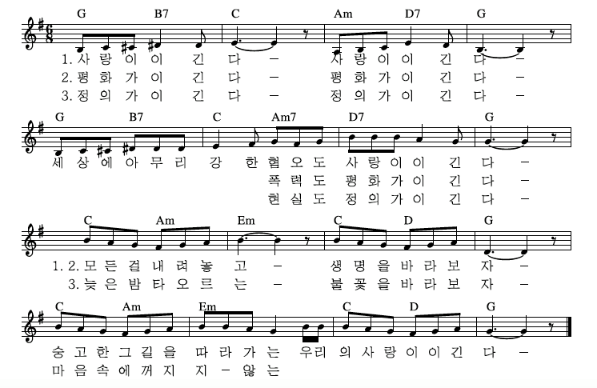

핵발전소 앞 주의기도 l 필선

하늘에만 계실 수 없는 우리 하나님, 이제 당신의 이름을 거룩하게 하시며
이 땅에 하나님의 나라가 오게 하시며 당신의 뜻이 하늘에서와 같이 땅에서도 이루어지게 하소서
오늘 일용할 양식을 얻지 못한 자를 기억하여 주시고 더 움켜쥐려고 하는 자의 욕심을 꺾으소서
끝없는 성장만을 추구한 우리 죄를 용서하여 주시고 우리가 이제라도 우리와 다른 생명들을 위해 돌이켜 행동하는 것 같이 우리를 위해 행동하여 주시고 핵발전의 시험에 빠지지 않게 하시고 다만 악에서 구하소서. 이 나라와 권세와 영광은, 홀로 하나님의 것입니다. 아멘

세상으로 나아옴 ㅣ 공동축도
이제 더는 망설이지 않고, 정의와 생명을 위한 길에 함께 하기를 원하는 분들은
자리에서 일어나 주시기 바랍니다.

✝ 한별 우리 주 예수 그리스도의 은혜와 하나님의 사랑과 성령의 함께 하심이
✝ 행심 핵발전으로 고통받아왔으나 이 자리를 꿋꿋이 지켜온 모든 이들 가운데
✝ 향옥 그리고 이 자리를 함께 지키겠다 고백한 이들 가운데
✝ 혜림 지금으로부터 영원토록 함께 하시길 빕니다. 아멘.

붙임2. 월성원전인접지역 이주대책위원회 황분희 위원장 발언문 전문
어려운 이 시기에 여기까지 방문해 주셔서 정말 감사합니다. 저희들은 사실은 10년입니다. 만 10년, 8월 24일이면 올해 8월이면 만 10년입니다. 제가 이주를 요구하면서 한 십 년을 여기서 버텨 왔습니다.
그러니까 왜 이주를 요구하게 되느냐 하면, 이 원자력 핵발전소에서 이 경주 월성은 특이하게 중수로가 있기 때문에 거기에서 항상 방사능이 바깥으로 나온다고 하더라고요. 그래서 주민들이 그러면 피해가 있지 않을까 주민들의 건강은 괜찮은가 해서 그냥 주민들 한 40명의 소변을 받아서 내부 검사를 했습니다. 그런데 이제 검사를 했는데 100%의 사람한테서 삼중수소가 나왔어요. 그래가 우리가 지금 방사능이 몸속에 있는 거죠. 방사능과 같이 이제 더불어서 살고 있습니다. 지금 그러면 그때는 어쩌냐 하면 어 먹는 거 농사를 지어 먹으니까 먹는 거, 또 식수, 공기 공기가 제일 많은 오염을 시켰어요. 그런데 사람이 살면서 숨을 안 쉴 수는 없잖아요. 그래서 야 여기는 정말 사람이 살아서는 안 되겠다. 우리가 알고 있는 것은 뭐냐하면 방사능은 정말 아무리 작은 수치라도 몸속에 내부 피폭이 된다는 건 허용할 수 없잖아요. 있어서는 안 되는 일인데 원자력의 핵발전소에서는 기준치 이하라는 거예요. 1ml 시버트가 기준인데 그 이야기 때문에 괜찮다는 거예요. 법적으로 자기들이 어떻게 할 수 없는 법적으로 그 정해지도 모른대요. 자기네들이 책임질 수가 없다는 거죠.
그러나 몸속에 그때 어떻게 어떤 걸 했냐면 5세 아이에서부터 80세까지 조사를 했거든요. 그런데 그 5세 아이의 몸 속에서도 방사능이 어른보다 더 나왔어요. 아이들이다 보니까 이 성장에 영향이 크다 보니까 그래서 그때부터 이제 여기는 사람이 살 수 없다. 이주를 시켜 달라.
근데 핵 발전소 그러니까 너무 한 게 지금 핵 발전소가 예비 지역이 지금 경계가 저 여기 파란 펜스가 지금 보이실 겁니다. 돌아다보면 바로 여기 저 버스 가는 데 옆입니다. 저기에 있어 펜스를 이렇게 경계를 지어놓고는 지금 우리가 앉아 있는 이쪽은 위험하다는 거예요. 사고가 났을 때나 뭐 이럴 때는 위험하니까 사람이 살 수 없다. 이래서 이제 여기 살던 사람들도 저 바깥으로 다 내보냈어요. 그리고 저 펜스를 하나를 이전해 가지고 그 바깥은 안전하다는 거예요. 이게 어떻게 공기를 타고 방사능이 어디는 안 가겠습니까? 그러나 우리가 이렇게 검사를 해 봤을 때 정말 가까이 살수록 몸속에 더 많은 거예요. 거리가 떨어지면 떨어질수록 이제 방사능이 자꾸만 줄어들고 이렇게 있어요. 그래서 저희들은 정말 이사를 가고 싶어도 갈 수가 없는 거예요. 시골에 그냥 집 하나 있는 거, 그거라도 매매가 되어야만이 어디 나가서 살 수 있는데 이거는 다 이 핵발전소 때문에 매매가 안 됩니다. 완전히 우리 우리가 평생을 벌어서 이렇게 해 놓은 재산이 완전히 제로가 됐어요. 아무것도 우리는 가치가 없는 거예요. 그래서 이렇게 되면 너희들이 좀 사라. 그러면 사주면 또 땅이든 집이든 다 자기네 재산이 된다. 필요할 때 쓰고 우리가 그냥 달라는 게 아니잖아요. 우리가 뭐 피해 봤으니까 보상을 막 어마하게 달라는 게 아니고 그렇게라도 사줘서 우리를 좀 내보내 달라. 애들하고 좀 깨끗한 곳에 가서 살고 싶다고 울부짖은 게 지금 십 년째예요.
그래 십 년을 지금 하면서 지금 제일 어려운 고비를 지금 겪고 있어요. 지금 처음 시작할 때보다 더 지금 나빠졌어요. 더 지금 아무런 희망이 없어요. 대화도 없고요. 아무런 희망이 없이 지금 이렇게 이렇게 살고 있습니다. 그 참 이 전기가 아래 밀양에 갔을 때도 송전탑 때문에 밀양 어머니들이 10년이나 그곳에서도 참 그 자기 몸을 희생해 가면서 그 분이나 그렇게 계시는 걸 보니까 송전탑이 이 핵 발전소를 안 지어야 송전탑도 없어지는 겁니다. 그러니까 자꾸 지금은 또 신규 원전을 자꾸 지으려고 하고 그리고 지금 전기를 정말 여러분들은 전기를 좀 쉽게 쓰잖아요. 그냥 숫자 하나 올리면 불이 오니까 이게 어디서 어떻게 오는지를 그냥 쉽게 돈 내고 내가 쓰는 거니까 쉽게 쓰는데 그 전기를 정말 그 생산하고 그 쓰는 뒤에는 이렇게 희생하는 사람들이 많이 있습니다. 정말 말도 못하고 법이 없다는데 이게 뭐 누구 하나 책임질 사람이 없어요. 피해자는 피해를 주는 사람은 분명히 있는데 이거는 어떤 책임을 졌어요? 이거를 해결할 사람은 없어요.아무도 없어. 그러니까 정말 우리가 이곳에 살면서 그 아이가 지금 중학교 1학년이 됐어요. 다섯 살 먹은 아이가 그때 아이들이 9명을 검사를 했거든 아이들이 있을 때는 그 애들이 다 지금 방사능에 피폭되어 있어요. 그래서 자 이거를 어떻게 우리가 앞으로 이거를 해결을 해 나가고 원자력은 있었으면 안 돼요. 정말 이 위험한 거는 우리 다음 세대들한테는 이런 걸 물려주지 말아야 돼요. 아니 물려주면 안되고 또 우리가 이렇게 국민들 이렇게 지금 뭐 수명 다 된 거 수명 연장한다고 지금 고리도 그렇고 영광도 다 지금 얘기하고 있잖아요. 얘기하고 있는데 수명 했으면 안 됩니다. 폐기물도 어디 갈 데가 없어서 임시로 저 원자로 안에다가 갖다 놓으면서 자꾸 운행을 돌리면 어떻게 합니까 해결책은 없는데 그리고 여러분들이 같이 어떤 일이 있을 때는 같이 정말 동조를 해서 같이 정말 한 목소리를 내주셔야 됩니다. 정말 원자력이 필요 없다 수명연장 위험하다 우리는 받아들일 수 없다는 것을 여러분들이 같이 좀 목소리를 내주시고, 일단 정말 집에 가시면 전기라도 조금이라도 아껴 쓰시려고 노력을 하시고 왜 그러냐하면 전기를 아껴 쓰려고 그거야 뭐 얘들이 남아 돌아도 전기를 원자력을 자꾸 지으려고 하는데 그래도 자꾸 좀 해 주시고 저희들이 이렇게 힘겹게 있다는 걸 여러분들이 이제 현장에 와 보시면 많이 느끼실 거예요. 정말 핵 발전소가 있는 곳에는 정말 뚝 떨어져 몇 킬로까지라도 사람이 안 살아야 되는 게 맞어요. 그런데 여기는 사람이 이렇게 다 붙어서 다 삽니다. 그래서 어쨌든 이 더운 날씨에 먼 길을 와주셔서 정말 감사한 마음으로 부탁하고 싶었습니다.
같이 같이 핵발전소를 막아내야 하고 또 이주를, 우리가 이주를 외칠 때 같이 이주를 좀 외쳐 주시고 이렇게 해 주셨으면 감사하겠습니다. 감사합니다.

붙임3. YWCA 월성핵발전소 앞 현장기도회 “하나님이 지금 이곳에서 함께 울고 계십니다” 포스터


